**МИНИСТЕРСТВО НАУКИ И ВЫСШЕГО ОБРАЗОВАНИЯ РФ**

**Федеральное государственное бюджетное образовательное учреждение высшего образования**

**«Московский Авиационный Институт»**

**(Национальный Исследовательский Университет)**

**Институт: №8 «Информационные технологии   
и прикладная математика»   
Кафедра: 806 «Вычислительная математика   
и программирование»**

Лабораторная работа № 5  
по курсу «Численные методы»

Группа: М8О-407Б-21

Студент: И.Д. Павлов

Преподаватель: Ю.В. Сластушенский

Оценка:

Дата: 14.12.2024

Москва, 2024

1 Тема

Численное решение уравнений параболического типа.

2 Задание

Используя явную и неявную конечно-разностные схемы, а также схему Кранка–Николсона, решить начально-краевую задачу для дифференциального уравнения параболического типа. Осуществить реализацию трех вариантов аппроксимации граничных условий, содержащих производные: двухточечная аппроксимация с первым порядком, трехточечная аппроксимация со вторым порядком, двухточечная аппроксимация со вторым порядком. В различные моменты времени вычислить погрешность численного решения путем сравнения результатов с приведенным в задании аналитическим решением . Исследовать зависимость погрешности от сеточных параметров .

7.

,



,

Аналитическое решение: .

3 Листинг кода

Исходный код: https://github.com/Pavloffff/MAI_NM/blob/main/lab5/main.ipynb

Теоретические выкладки:

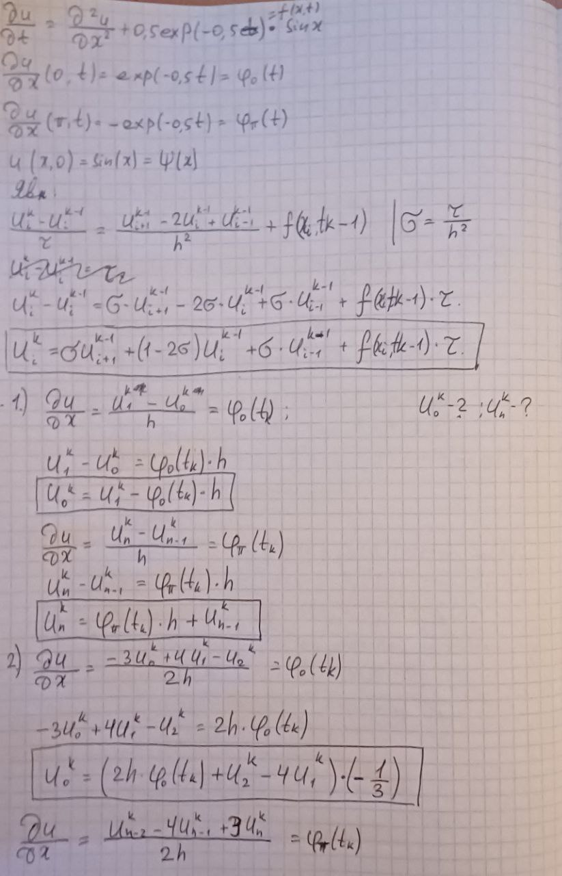

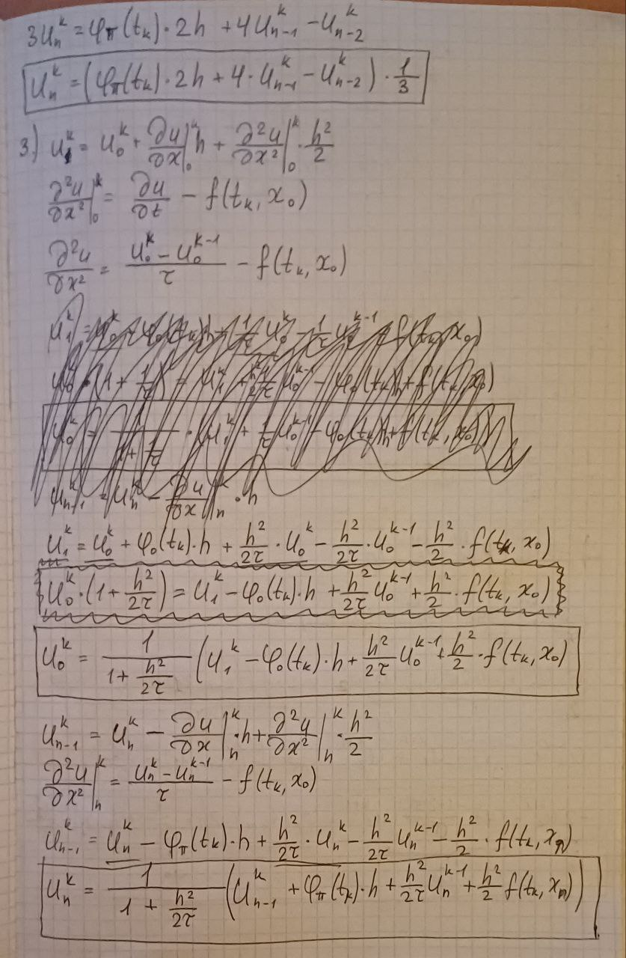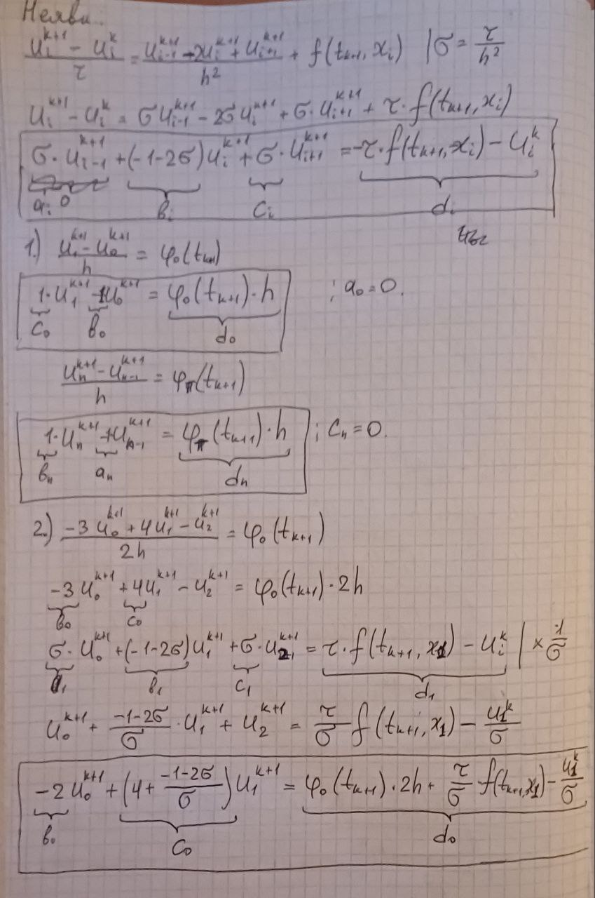

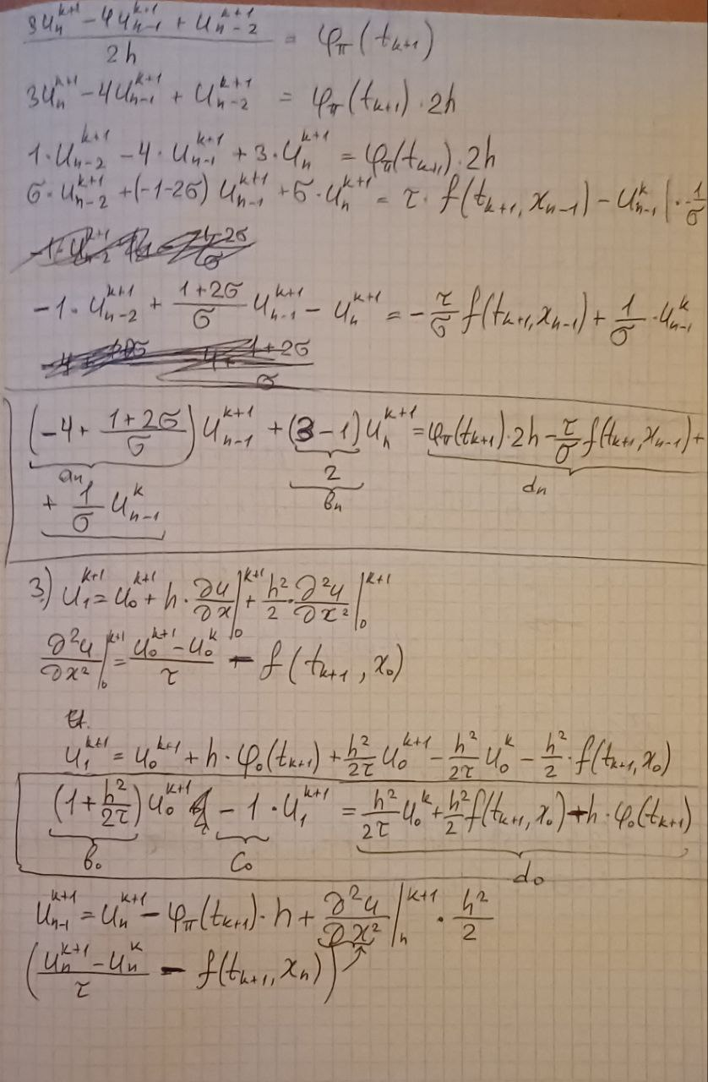

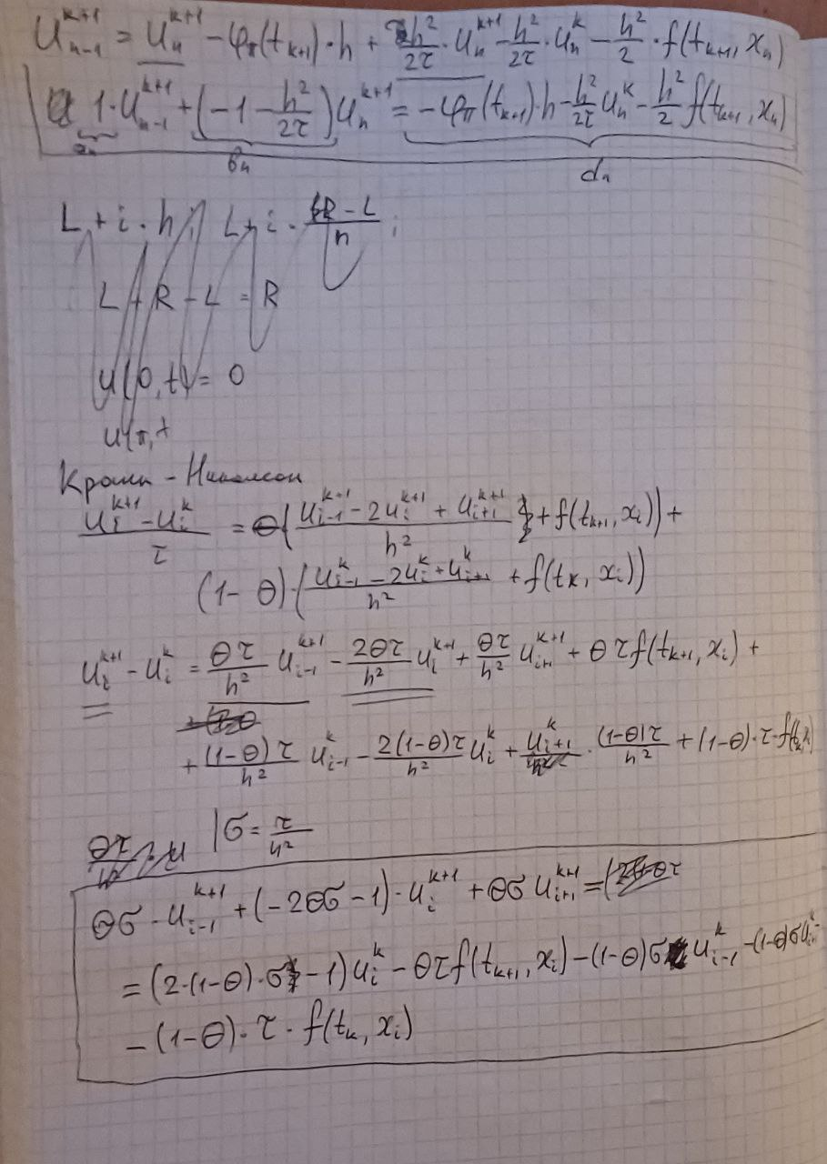

Результаты

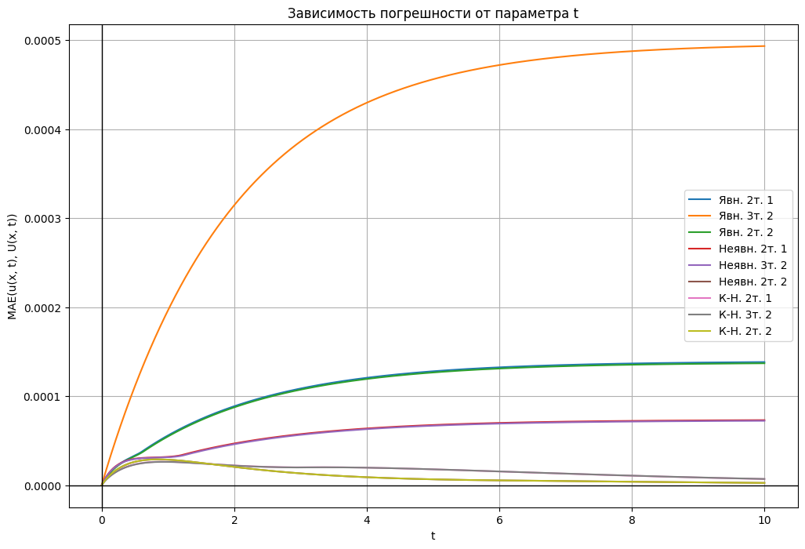

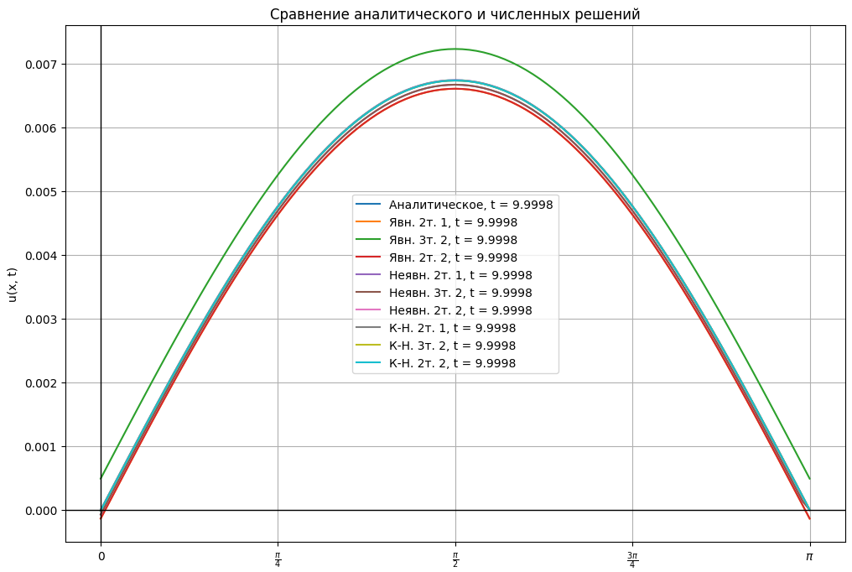

4 Выводы

С параболлическим уравнением в частных производных неявная схема и схема Кранка-Николсона справились лучше, чем явная схема, что следует из более высокого порядка точности. Из-за граничных условий второго рода точность решения упала, особенно при аппроксимации по трем точкам, где требуется вычитать строки для приведения матрицы к трехдиагонгальному виду. В целом численные методы довольно точны для данной задачи и являются более легкой альтернативой аналитическому решению.

5 Список используемой литературы

1. Раздел 5. Численные методы решения дифференциальных уравнений с частными производными – <https://mainfo.ru/mietodichieskiie-matierialy>